**Software Requirements Specification**



**Novi Tim 3**

|  |  |  |
| --- | --- | --- |
|  |  | Napravili:  ElezCompany  Zenička 52  71000 Sarajevo, BiH |

# Historija revizija

|  |  |  |  |
| --- | --- | --- | --- |
| Datum | Opis revizije | Autor | Komentar |
| / | Verzija 1 | Stari tim 3 | Prva verzija SRS-a |
| / | Verzija 1.1 | Stari tim 3 | Dodano poglavlje 3.1.3.2.;2.1.1.  Popravljeno poglavlje 2.4.1.1.; 2.4.2.; 2.6.; 3.1.1.1.; 3.1.1.5.; 3.1.1.6.; 3.1.2.; 3.1.3.; 3.2.1.; 3.3.1. |
| / | Verzija 1.2 | Stari tim 3 | Popravljena poglavlja:  3.2, 2.3; 2.2.2, 2.4.1.1; 2.4.2; 2.4.3; 3.2.2.1; 3.3; 3.4; ispravljeni prioriteti realizacije u 3.2;  Nova poglavlja:  3.1; 3.2.2.2; 3.2.2.3; 3.2.2.4; 3.2.2.5; 3.2.2.6; 3.2.2.7; |
| / | Verzija 1.3 | Stari tim 3 | Numerisanje NFZ-a |
| / | Verzija 1.4 | Stari tim 3 | Dodano poglavlje: 3.2.5.5, 3.2.5.6;  Popravljena slika:  Međuzavisnosti sistema (uneseni novi funkcionalni zahtjevi)  Dodane slike formi za dodavanje racunara isoftvera u sistem |
| 27.05.2013. | Verzija 1.5 | Novi tim3 | Revizija čitavog dokumenta, izmjene napravljene tako gdje je smatrano da trebaju biti – najviše kod funkcionalnih zahtjeva. |
| 28.05.2013. | Verzija 1.6 | Novi tim3 | Ispravka određenih kontradikcija vezano za privilegije korisnika |
| 29.5.2013 | Verzija 1.7 | Novi tim3 | Ispravka parametara koji se odnose na pregled i pretragu filijala |
| 30.05.2013 | Verzija 1.8 | Novi tim3 | Ispravka bug-a vezanog za pristup sistemu |
| 30.5.2013. | Verzija 1.9 | Novi tim3 | Dodavanje FZ za brisanje i modifikaciju filijale, te izbačen matični broj iz 3.2.1. |
| 2.6.2013. | Verzija 2.0 | Novi tim3 | Ispravka bugova |

Sadržaj

Historija revizija 2

1. Uvod 6

1.1. Svrha dokumenta 6

1.2. Opseg (scope) dokumenta 6

1.3. Standardi dokumentovanja 6

1.4. Definicije, akronimi i kratice 7

1.5. Reference 8

2. Opis 9

2.1. Perspektiva proizvoda 9

2.1.1. Arhitektura sistema 12

2.1.2. Korisnički interfejsi 12

2.1.3. Hardverski i softverski interfejsi 12

2.1.4. Komunikacijski interfejs 12

2.2. Funkcionalnosti proizvoda 12

2.3. Karakteristike korisnika 13

2.3.1. Administator 13

2.3.2. IT osoblje 14

2.3.3. Menadžer i knjigovođa 15

2.4. Ograničenja 17

2.4.1. Regulativni propisi 17

2.4.2. Hardverska ograničenja 21

2.4.3. Softverska ograničenja 21

2.5. Pretpostavke i zavisnosti 22

2.6. Planiranje zahtjeva 22

2.6.1. Izmjene u slučaju zahtjeva razvojnog tima 22

2.6.2. Izmjene u slučaju zahtjeva od strane korisnika 23

3. Konkretni zahtjevi 24

3.1. Vanjski interfejsi 24

3.1.1. Korisnički interfejsi 24

3.1.2. Hardverski i komunikacijski interfejsi 24

3.1.3 Izvještaji koje sistem generiše 25

3.2. Funkcionalni zahtjevi 35

3.2.1. Prijava na sistem 36

3.2.2. Odjava sa sistema 37

3.2.3. Ručno kreiranje backup-a baze podataka 38

3.2.4. Kreiranje novog korisnika 39

3.2.5. Modifikacija postojećeg korisnika 40

3.2.6. Brisanje postojećeg korisnika 41

3.2.7. Pretraga i pregled korisnika 42

3.2.8. Promjena širfe od strane korisnika 43

3.2.9. Licenciranje 44

3.2.10. Detekcija računara i pripadajućeg softvera 45

3.2.11. Pretraga i pregled softvera 46

3.2.12. Dodavanje licence 47

3.2.13. Modifikacija licence 48

3.2.14. Produživanje licence 49

3.2.15. Pretraga i pregled licenci 50

3.2.16. Pretraga i pregled računara 51

3.2.17. Generiranje izvještaja 52

3.2.18. Kreiranje filijale 53

3.2.19. Pretraga i pregled filijala 54

3.2.20. Modifikacija postojeće filijale 55

3.2.21. Brisanje postojeće filijale 56

3.3. Nefunkcionalni zahtjevi i osobine sistema 57

3.3.1 Performanse sistema 57

3.3.2 Fizička sigurnost sistema 57

3.3.3 Sigurnost 58

3.3.4 Backup 58

3.3.5 Integritet podataka sistema 58

3.3.6 Pristupačnost sistema za korištenje 59

3.3.7 Skalabilnost 59

3.3.8 Dostupnost 59

# 1. Uvod

## 1.1. Svrha dokumenta

Svrha ovog dokumenta jeste specificiranje hardverskih i softverskih zahtjeva Sistema za upravljanje softverskim licencama. Ovaj dokument nudi informacije o namjeni, interfejsima, funkcionalnim i nefunkcionalnim zahtjevima sistema, šta će sistem raditi, ograničenja pod kojima se mora raditi i kako će sistem reagovati na vanjske podražaje.

Dokument je namijenjen za tri različite strane. Prvo članovima tima koji su zaduženi za implementaciju ovog sistema, zatim članovima tima koji će raditi na održavanju sistema, te krajnjem korisniku aplikacije.

Dokument predstavlja osnovu za razvoj aplikacije i dalje održavanje, dok, s druge strane kupcu predstavlja garanciju da mu je isporučen sistem sa svim funkcionalnostima i osobinama koje je tražio.

## 1.2. Opseg (scope) dokumenta

Ovaj dokument predstavlja detaljan opis funkcionalnosti sistema za upravljanje softverskim licencama, sadrži sve relevantne informacije o projektu, odnosno traženom softveru za upravljanje softverskim licencama i omogućuje razvojnom timu da na osnovu priloženih informacija izvrši kompletnu implementaciju aplikacije.

Opisane su sve glavne funkcionalnosti aplikacije, odnosno funkcionalni i nefunkcionalni zahtjevi postavljeni na nju. Pored toga, opisana su sva ograničenja nad aplikacijom kao i korisnici kojima je namijenjena.

Svrha sistema je da vodi evidenciju o svim softverskim licencama koje jedna firma sadrži, i time olakša praćenje, evidentiranje i poslovanje.

## 1.3. Standardi dokumentovanja

* Dokument je pisan u skladu sa IEEE 830-1998 standardom.
* Dokument je pisan koristeći MS Word 2007.
* Osnovni font teksta je *Cambria.*
* Za naslov je korišten Heading 1.
* Za podnaslov je korišten Heading2.
* Analogno prethodno opisanom načinu dokumentovanja, dokumentovani su i podnaslovi u sklopu podnasova.

## 1.4. Definicije, akronimi i kratice

* **Aplikacija** - je program dizajniran za pomoć korisnicima da bi izvršavali jedan ili više određenih zadataka. Primjeri uključuju poslovne programe, računske programe, uredske suite, grafičke programe, medija izvođače.
* **Baza podataka** – skup povezanih podataka
* **Backup** - Pravljenje rezervne kopije datoteka. Dakle, kopiranje datoteka na neku drugu lokaciju kako bi se u slučaju oštećenja istih ili otkaza hardvera te datoteke mogle vratiti nazad i koristiti.
* **Ethernet-** Protokol i najkorištenija višemedijumska tehnologija lokalnih računarskih mreža, opisana velikim brojem IEEE 802.3 standarda, koji definišu tehnologije fizičkog i sloja veze referentnog OSI modela.
* **GUI**- Graphical User Interface, grafički korisnički interfejs
* **HTTP-** Hyper Text Transfer Protocol, protokol koji koristi web pretraživač za prenos podataka peko interneta
* **IEEE** - Institute of Electrical and Electronics Engineers, međunarodna neprofitna organizacija za postavljanje standarda
* **Java** -mrežno orijentisan programski jezik, specifično dizajniran za pisanje programa koji se mogu sigurno preuzimati sa interneta i odmah izvršavati bez straha od virusa i drugog malicioznog softvera.
* **JRE-** Java Runtime Environment, paket minimalnih softverskih zahtjeva za pokretanje Java aplikacija
* **LAN-** Local Area Network, lokalna mreža računara
* **MySQL** - open source verzija sistema za upravljanje relacionim bazama podataka
* **PDF**- Portable Document Format, format zapisa dokumenata kojeg je kreiralo poduzeće Adobe Systems 1993. godine. Koristi za za zapis dvodimenzionalnih dokumenata neovisno o uređaju i rezoluciji ispisa
* **Ruteri** - je uređaj koji usmjerava podatkovne pakete na njihovom putu kroz računarsku mrežu.
* **Server** – namjenski računar koji opslužuje podacima veći broj računara u mreži
* **Trigger-** okidač, omogućavaju je da se pojedine akcije koje se često provode pri karakterističnim upitima nad bazom podataka obave automatski.
* **Web pretraživač** - je kompjuterski program čiji je zadatak pokazivati, odnosno komunicirati s HTML dokumentima koji se nalaze na web serverima  ili kao fajlovi na hard disku. Web pretrazivač nam omogućava dostup informacijama

## 1.5. Reference

* Zakon o autorskim i srodnim pravima u BiH, 13. juli 2010. godine - može se naći na sljedećem linku:
  + <http://www.licenciranje.ba/preuzimanje/pdf/zakon%20o%20autorskom%20i%20srodnim%20pravima%20bih.pdf>
* Krivični zakon BiH
* ISO standard 19770-1
* IEEE standad, 1884 godine.

# 2. Opis

## 2.1. Perspektiva proizvoda

Softver je postao ključna komponenta za uspjeh svih operacija jedne organizacije. Ova vrijedna imovina mora biti precizno praćena i efikasno upravljana. Ipak, vrlo malo organizacija ima djelotvorne procese za upravljanje svojom softverskom imovinom. Kako broj softverskih licenci raste tako raste i IT proračun posvećen kupovini i upravljanju tih licenci. Zato će ovaj sistem klijentu olakšati rad, poboljšati poslovanje te smanjiti troškove.

Ovaj sistem predstavlja informacioni sistem koji će služiti za upravljanje licencama koje su distriburane širom mreže organizacije. Sistem će omogućiti jednostavan pristup podacima, odnosno kreiranje, čitanje, ažuriranje i brisanje podataka te pretraživanje na osnovu željenih kriterija.

Sistem je u skladu sa „Planom o upravljanju licencama“.

Veoma je bitno osigurati strateški plan kao dio standarda IT procesa organizacije koji pomaže u upravljanju i optimiziranju IT infrastrukture u svim fazama životnog ciklusa softvera.

Slijedi 5 koraka u planu upravljanja licencama:

1. **Učenje o osnovama licenciranja**

Prije same inventure softvera potrebno je da se educira o vrstama licenci, načinju upravljanja procesom licenciranja te proces evidentiranja, izmjene i nabavke licenci.

1. **Inventura softvera**

Kako bi se optimizirala softverska ulaganja, prvo je potrebno znati koji sve softver posjedujete i kako se on koristi. Da li posjedujete dovoljno softvera ili previše? Da li se koristi na efikasan način? Da bi se počelo sa kreiranjem plana, potreban je potpuna softverska inventura.

Nakon izvršene inventure, bit ćete u mogućnosti da znate tačno odrediti gdje se ti programi mogu najbolje upotrijebiti i gdje biste mogli uštediti novac.

1. **Organiziranje – uparivanje licenci sa softverom**

Nakon inventure softvera, može se preći na sljedeći korak: pronalaženje, bilježenje i organiziranje licenci za svaki softver i verziju.

Ako ustanovite da u Vašoj kompaniji postoji više licenci nego softvera, vjerovatno je da ih kupujte previše. Prednost ove situacije jeste da ste u prilici upotrijebiti te licence na drugim računarima ili drugim odjelima sve dok broj licenci ne bude jednak broju instaliranog softvera.

Ukoliko ustanovite da imate manje licenci nego softverskih aplikacije, to možete riješiti nabavljanjem dodatnih licenci.

1. **Kreiranje politike i procedura**

Sada kada ste ustanovili šta sve posjedujete i gdje se to nalazi, sljedeći korak je revizija (stare) ili pisanje (nove) politike i procedura koje Vaši zaposlenici mogu koristiti kako bi osigurali ispravno upravljanje softverskom imovinom. Uspostavljanjem standardnih praksi Vam može pomoći u kontroli troškova i minimiziranju rizika.

Potrebno je ustanoviti standarde vezane za sve faze životnog ciklusa softvera.

Dobar način održavanja inventure jeste unos nove softverske nabavke u sistem po njenom dolasku, što može biti dio nabavne politike softvera.

Kreirana politika igra važnu ulogu i u osiguranju da samo ograničeni broj zaposlenika ima pristup softverskom materijalu kako bi se spriječila zloupotreba ili krađa.

1. **Implementiranje i održavanje plana upravljanja**

Usvajanjem politike i procedura za nabavku softvera, skladištenje, inventuru i upotrebu na dobrom se putu ka implementiranju uspješnog plana.

Potrebno je osigurati kontinuirano održavanje inventara kako bi informacije bile ažurirane, te kontinuirano obučavanje zaposlenika i informiranje zaposlenika u slučaju promjena u politici i procedurama.

Nakon implementacije svih koraka plana, bit ćete u mogućnosti da znate šta posjedujete, što će Vam pomoći da imate bolji uvid radi nabavke onoga što Vam treba, odnosno povlačenje softvera koji se ne koristi za poslovne potrebe.

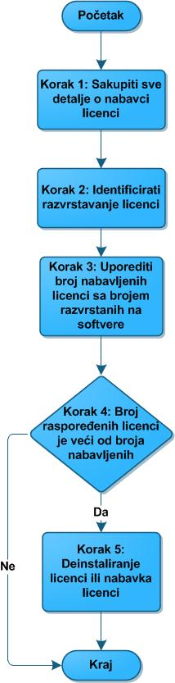

*Dijagram 2.1: upravljanje licencama*

### 2.1.1. Arhitektura sistema

Sistem će se zasnivati na klijent/server arhitekturi. Serverska strana će se sastojati od Web aplikacije, DBServer aplikacije i baze podataka. Također, serverska strana će nuditi Web interfejs. Klijentska strana će komunicirati sa serverskom stranom isključivo putem Web interfejsa. Dakle, u pitanju je Web aplikacija. Port 3306 treba biti otvoren za ispravan rad aplikacije, te port 8080.

Svrha sistema je da adekvatno podrži proces licenciranja u samoj organizaciji, te da olakša pristup informacijama o instaliranom softveru te informaciji da li je taj softver licenciran ili ne. Sistem također omogućava i evidenciju nabavljenih licenci čije podatke dobavljamo preko interfejsa sa knjigovodstvenim sistem organizacije, te nakon evidencije podataka u sistemsku bazu, iste podatke šalje prethodno spomenutom sistemu radi procesa knjiženja.

### 2.1.2. Korisnički interfejsi

Svi korisnici sistema pristupaju sistemu putem weba, preko browsera sa desktop ili laptop računara. Korisnicima sistema su omogućeni različiti korisnički interfejsi koji će biti specificirani prilikom izrade dokumenta “Specifikacija korisničkih interfejsa”. Funkcionalnosti koje su omogućene pojedinim korisnicima opisane su tzv.  *use case* dijagramima u poglavlju 2.3.

### 2.1.3. Hardverski i softverski interfejsi

Hardverske komponente sa kojima će sistem komunicirati su: tastatura, miš, monitor i štampač - koji se koristi prilikom štampanja izvještaja. Tastatura, miš i štampač de koristiti USB interfejs.

### 2.1.4. Komunikacijski interfejs

Kako je sistem baziran na klijent/server arhitekturi, te predstavlja web aplikaciju, tako da korisnici imaju pristup putem HTTP protokola centralnom server. Sistem se razvija u Java programskom jeziku tako da se može izvršavati na svim operativnim sistemima koji uključuju JVM (Java Virtual Machine) verzija 1.4.2 i veće, a zahtijeva postojanje Java Runtime Environment (JRE) kao i Java Development Kit (JDK) verzije 7, instaliranih na računaru na kojem će se ista koristiti. Sama aplikacija je urađena u Java Eclipse Juno i on će biti korišten za njeno eventualno editovanje. Korišten je JDBC (Java DataBase Connectivity) API standard za povezivanje Java programskog jezika i baze podataka.

Svi podaci su pohranjeni u MySQL centralizovanu bazu podataka koja je smještena na jednom računaru u mreži na serverskoj mašini koja je bazirana na Windows 7 operativnom sistemu. S obzirom da je aplikacija rađena na online platformi, podrazumijeva se postojanje internet konekcije i web browsera (preglednika). Poželjna je uporeba Firefox-a te Chroma.

## 2.2. Funkcionalnosti proizvoda

U nastavku su prikazane funcionalnosti proizvoda, te su iste klasificirane po privilegijama kojima korisnik pristupa istom. Funkcija prijave i odjave sistema su zajedničke za sve korisnike sistema.

Administatoru je omogućeno:

* Unos novog korisnika sistema;
* Pretraga i pregled postojećih korisnika;
* Izmjena podataka o postojećim korisnicima;
* Brisanje postojećih korisnika;
* Ručno kreiranje backup-a baze podataka.

Osobana IT odjela je omogućeno:

* Licenciranje;
* Skeniranje softvera;
* Pretraga i pregled softvera;
* Skeniranje računara;
* Pretraga i pregled računara;
* Pretraga i pregled licenci.

Menadžeru i knjigovođi je omogućeno:

* Generiranje izvještaja;
* Pregled izvještaja;
* Ispis u .pdf izvještaja.

## 2.3. Karakteristike korisnika

Postoje 3 tipa korisnika koji koriste ovaj sistem, te će u ovom dijelu biti opisane funkcije koje koriste ovi korisnici. Korisnici su: administrator, IT osoblje i ostal,i u koje spadaju menadžer i knjigovođa. Načini upotrebe sistema prikazati će se tzv. use case dijagramima, te će se za svakog korisnika opisati i njegove karakteristike.

Zajedničke funkcije su prijava , odjava sa sistema, te promjena šifre..

### 2.3.1. Administator

Administratoru su na raspolaganju funkcije upravljanja korisnicima (kreiranje, izmjene postojećih, brisanje, reset šifre za korisnika) te ručnog backup-a baze. Administrator treba proći kroz obuku od strane našeg tima s ciljem upoznavanja sa cijelim sistemom. Potrebno je da ima najmanje Bachelor stupanj vezan uz računarstvo i informatiku, da poštuje moralna načela i etičke vrijednosti budući da ima uvid u podatke o korisnicima i radi sa sistemskim podacima kroz backup.

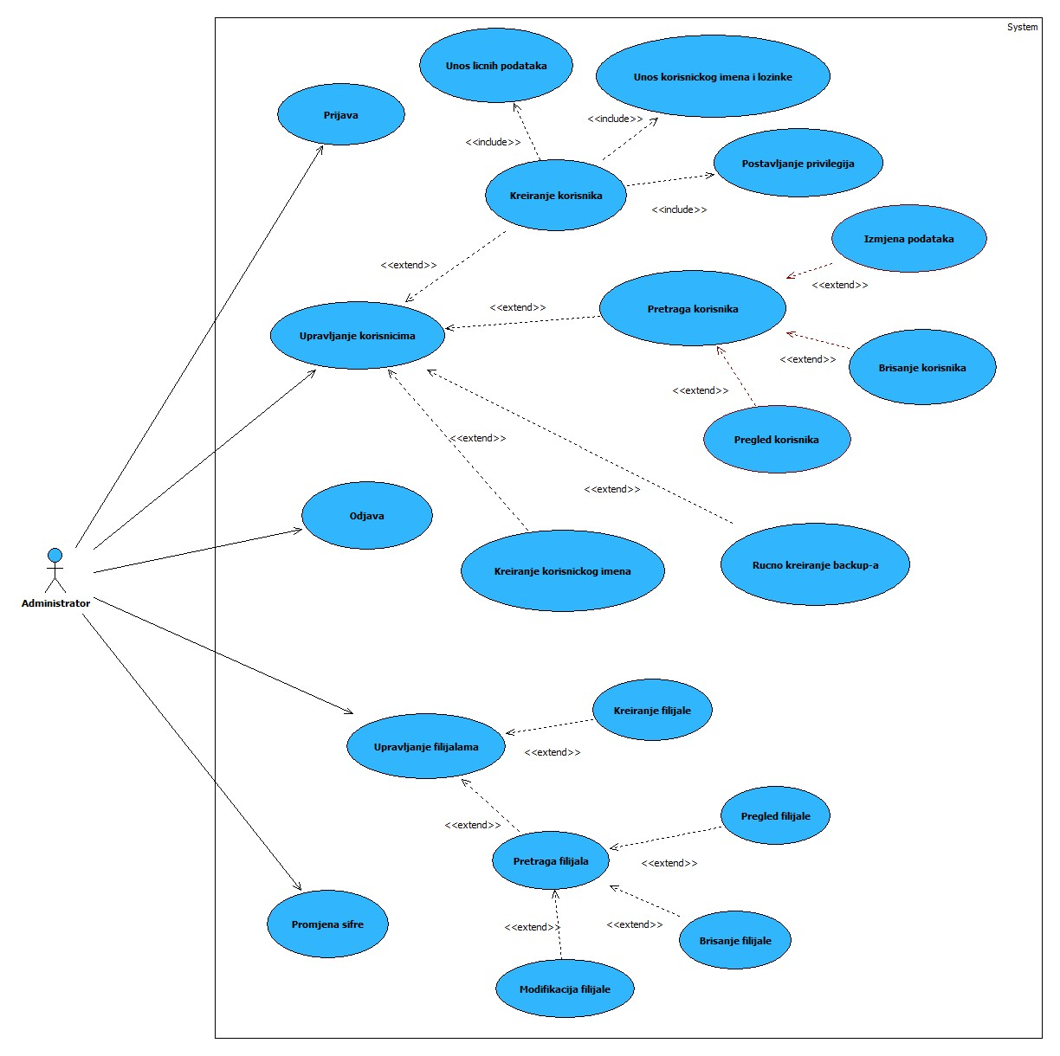

*Dijagram 2.3.1: Use case dijagram za administratora*

### 

### 2.3.2. IT osoblje

Svi zaposlenici IT odjeljenja kompanije se na sistem prijavljuju sa privilegijom IT. Potrebno je da ima najmanje Bachelor stupanj vezan uz računarstvo i informatiku. Da bi mogli efikasno koristiti sistem neophodno je proći odgovarajuću obuku.

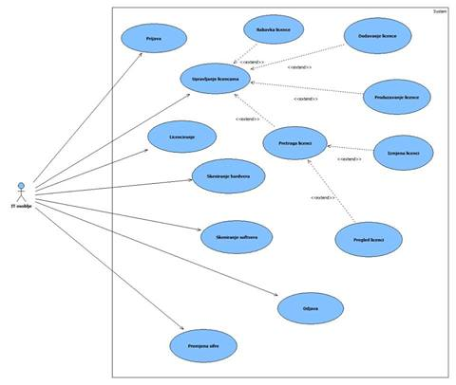

*Dijagram 2.3.2: Use case dijagram za IT osoblje*

### 2.3.3. Menadžer i knjigovođa

Menadžer je zadužen za donošenje bitnih odluka koje utječu na poslovanje firme, pri tome mu pomažu izvještaji koje može generisati i pregledati pomoću sistema. Ova pozicija zahtijeva završen Ekonomski fakultet te aktivno poznavanje stranih jezika. Knjigovođa, također ima mogućnost generiranja i pregleda izvještaja. Za ovu poziciju je potrebna visoka stručna sprema te poznavanje rada na računaru. Obuka koju trebaju ovi korisnici proći kako bi efikasno koristili sistem će trajati 1 sat.

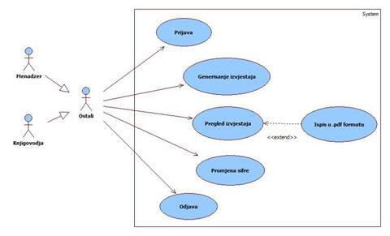

*Dijagram 2.3.3: Use case za menadžera i knjigovođu*

# 2.4. Ograničenja

### 2.4.1. Regulativni propisi

Sistem je usklađen sa regulativnim propisima, sa obavezujućim zakonima i sa međunarodnim standardima koji su navedeni u nastavku.

**ZAKON O AUTORSKOM I SRODNIM PRAVIMA**

Ovim Zakonom uređuju se:

a) pravo autora na njihovim djelima iz oblasti književnosti, nauke i umjetnosti (autorsko pravo),

b) prava izvođača, proizvođača fonograma, filmskih producenata, organizacija za radiodifuziju, izdavača i proizvođača baza podataka na njihovim izvođenjima, fonogramima, videogramima, emisijama i bazama podataka (srodna prava),

c) ostvarivanje autorskog prava i srodnih prava,

d) zaštita autorskog prava i srodnih prava,

e) oblast primjene Zakona.

**Član 4.(Zaštićena djela)**

(2) Autorskim djelom smatraju se naročito:

1. pisana djela (književni tekstovi, studije, priručnici, članci i ostali napisi, kao i

kompjuterski programi),

1. govorna djela (govori, predavanja, propovijedi i druga djela iste prirode),
2. dramska, dramsko-muzička i lutkarska djela,
3. koreografska i pantomimska djela,
4. muzička djela s riječima ili bez riječi,
5. audiovizuelna djela (filmska djela i djela stvorena na način sličan filmskom stvaranju),
6. djela likovnih umjetnosti (crteži, slike, grafike, kipovi i druga djela iste prirode),
7. djela arhitekture (skice, planovi, nacrti i izgrađeni objekti),
8. djela svih grana primijenjenih umjetnosti, grafičkog i industrijskog oblikovanja,
9. fotografska djela i djela proizvedena postupkom sličnim fotografskom,
10. kartografska djela,
11. prezentacije naučne, obrazovne ili tehničke prirode (tehničke skice, planovi, grafikoni, formulari, ekspertize, nalazi vještaka, prezentacije u plastičnom obliku i druga djela iste prirode).

**Član 34. (Pravo na naknadu za davanje na poslugu)**

(1) Autor ima pravo na odgovarajuću naknadu ako se original ili primjerak njegovog djela daju na poslugu putem javnih biblioteka, odnosno drugih institucija kojima je to djelatnost.

(4) Davanje na poslugu originala ili primjeraka kompjuterskih programa i baza podataka je isključivo pravo njihovog autora.

**Član 102.(Opće odredbe)**

(1) Kompjuterski program, u smislu ovog zakona, jeste program u bilo kojoj formi, uključujući pripremne materijale za njegovu izradu.

(2) Ideje i principi na kojima se zasniva bilo koji element kompjuterskog programa, uključujući elemente koji su osnov za njegov interfejs, nisu zaštićeni.

(3) Kompjuterski programi zaštićeni su kao pisana autorska djela ako predstavljaju vlastitu intelektualnu tvorevinu njihovog autora.

**Član 103. (Kompjuterski program stvoren u radnom odnosu ili po narudžbi)**

Ako je kompjuterski program stvorio zaposlenik u izvršavanju svojih obaveza ili prema uputstvima poslodavca, ili ako ga je stvorio autor na osnovu ugovora o narudžbi, smatra se da su sva autorska imovinska prava na takvom programu isključivo i u cjelini prenesena na poslodavca ili naručioca, ako ugovorom nije drugačije utvrđeno.

**Član 104.(Prava autora kompjuterskog programa)**

(1) Ako u čl. 105. i 106. ovog zakona nije drugačije određeno, autor kompjuterskog programa ima isključiva prava koja obuhvataju:

a) reproduciranje sastavnih dijelova ili cijelog kompjuterskog programa bilo kojim sredstvima i na bilo koji način, nezavisno od toga da li se radi o privremenom ili trajnom reproduciranju; ako učitavanje, prikazivanje, stavljanje u rad, prenošenje ili pohranjivanje programa zahtijeva njegovo reproduciranje, za te radnje traži se dozvola autora kompjuterskog programa,

b) prevođenje, prilagođavanje, obradu ili bilo koju drugu preradu kompjuterskog programa i reproduciranje rezultata tih prerada s tim da ostaju netaknuta prava lica koje je preradilo program,

c) distribuiranje originala ili primjeraka kompjuterskog programa u bilo kojem obliku, uključujući njihovo davanje u zakup.

(2) Autor može da prenese prava iz stava (1) ovog člana na treća lica na osnovu ugovora.

**Član 105.(Sadržajna ograničenja autorskih prava)**

(1) Zakoniti korisnik kompjuterskog programa može bez dozvole autora da izvrši radnje iz člana 104. stav (1) tač. a) i b) ovog zakona, uključujući otklanjanje grešaka, ako je to potrebno radi korištenja kompjuterskog programa u skladu s njegovom namjenom.

(2) Ovlašteni korisnik kompjuterskog programa može bez dozvole autora da reproducira najviše jednu sigurnosnu kopiju programa, ako je to potrebno radi njegove upotrebe.

(3) Ovlašteni korisnik primjerka kompjuterskog programa može bez dozvole autora da posmatra, proučava ili testira funkcioniranje programa s ciljem otkrivanja ideja i principa koji čine osnov bilo kojeg elementa tog programa, ako to čini prilikom njegovog učitavanja, prikazivanja, rada, prenošenja ili pohranjivanja na koje je ovlašten. (4) Odredbe ovog zakona o privatnom i drugom vlastitom reproduciranju (član 46.) i o pravu pokajanja (član 84.) ne odnose se na kompjuterske programe.

(5) Kompjuterski programi ne smiju se javno davati na poslugu (član 34.), osim ako je ugovorom s njihovim autorom drugačije utvrđeno.

(6) Ugovorne odredbe kojima se nastoje ograničavati prava zakonitog korisnika suprotno st. (2) i (3) ovog člana su ništave.

**Član 106.(Dekompiliranje)**

(1) Ako je reproduciranje kompjuterskog koda i prevođenje njegovog oblika, prema odredbi člana 104. stav (1) tač. a) i b) ovog zakona, nužno za dobivanje informacija potrebnih za postizanje interoperabilnosti nezavisno stvorenog programa s drugim programima, odobrenje nosioca prava nije potrebno pod sljedećim uslovima:

a) ako te radnje preduzima lice koje ima odobrenje za korištenje, ili drugo lice koje ima pravo koristiti primjerak programa, ili lice koje je u njihovo ime ovlašteno da to učini,

b) ako informacije potrebne za postizanje interoperabilnosti prethodno nisu bile neposredno dostupne licima iz tačke a) ovog stava i

c) ako su te radnje ograničene samo na one dijelove izvornog programa koji su potrebni za postizanje interoperabilnosti.

(2) Informacije dobivene primjenom odredbe stava (1) ovog člana ne smiju se:

a) koristiti za ciljeve različite od postizanja interoperabilnosti nezavisno stvorenog kompjuterskog programa,

b) prenositi drugim licima osim kad je to potrebno za postizanje interoperabilnosti nezavisno stvorenog programa,

c) koristiti za razvoj, proizvodnju ili marketing drugog programa bitno sličnog u svom izražaju, ili za bilo koju drugu radnju kojom se nanosi povreda autorskog prava.

(3) Odredbe ovog člana ne smiju se tumačiti tako da omogućavaju da njihova primjena bude suprotna redovnom korištenju kompjuterskog programa ili da neopravdano nanosi štetu zakonitim interesima nosioca prava.

(4) Ugovorne odredbe suprotne odredbama ovog člana su ništave.

**Član 107.(Posebne mjere zaštite)**

Povredom prava na kompjuterskom programu smatraju se naročito i sljedeće radnje:

a) bilo koja distribucija primjerka kompjuterskog programa za koji se zna ili za koji se osnovano sumnja da povređuje autorsko pravo,

b) posjedovanje primjerka kompjuterskog programa u komercijalne svrhe za koji se zna ili za koji se osnovano sumnja da povreĎuje autorsko pravo.

.

#### 2.4.1.1. ISO standard 19770-1

ISO standard 19770-1 je međunarodni standard za „Software Asset Manegment (SAM)“. Ovaj standard pored svojih procesa također opisuje i skup procesa za upravljenje softverskim licencama. Ovaj dio standarda opisuje životni ciklus za upravljanje softverom i softverskim licencama.

Jedan od osnovnih SAM procesa po ISO 19770-1 koji su opisani i uovom sistemu su „Temeljni SAM procesi“ i u njih spadaju:

* Inventar procesi za SAM
* Provjere i usklađenosti procesa za SAM
* Operacija upravljanja procesa i interfejsa za SAM

**Inventar procesi za SAM**

Cilj je stvoriti i održavati sve trgovine i evidencije za softver i povezane imovine, te osigurati funkcionalnost podataka koja osigurava integritet i kontrolu upravljanja softvera i povezane imovine u drugim SAM procesa.

Inventar procesi za SAM su osnova ne samo za SAM, već i za konfiguracijsko upravljanje. Konfiguracijsko upravljanje nadilazi opseg SAM utoliko što obuhvata svu IT imovinu (ne samo software i povezanu imovinu ), može pokriti ne-IT imovinu, kao i odnose između svih tih sredstava. U kontekstu o projektu koji obuhvaća sve o upravljanju IT uslugama, inventar procesi za SAM će se smatrati dio konfiguracijskog upravljanja.

Ovaj proces se sastoji od:

1. Identifikacije softverske imovine;
2. Upravljanje inventarom softverske imovine;
3. Kontrola softverske imovine.

**Provjere i usklađenosti procesa za SAM.**

Cilj provjere i usklađenosti procesa za SAM je otkriti i upravljati svim izuzecima SAM politike, procesa i procedure, uključujući i prava licencnih korištenja.

Provjere i usklađenosti procesa za SAM su važne funkcije za organizaciju. Oni se ne odnosena revizije proizvođača softvera, iako postoje sličnosti. Oni moraju biti izvedeni na regularnoj bazi za pravilno funkcioniranje cjelokupnog procesa SAM, i za bilo koju IT uslugu upravljanja procesa koji se oslanjaju na njih.

Provjere i usklađenosti procesa za SAM sastoji se od sljedećeg:

1. Snimanje provjere za softversku imovinu;
2. Usklađenost licenciranja softvera;
3. Usklađenost sigurnosti softverske imovine;
4. Usklađena provjera za SAM.

**Operacija upravljanja procesa i interfejsa za SAM**

Cilj operacije upravljanja procesima i interfejsima za SAM je za izvršavanje operativnih upravljačkih funkcija koje su bitne za postizanje ciljeva i prednosti.

Operativnom upravljanje procesima i interfejsima za SAM sastoji se od sljedećeg:

1. Upravljanje odnosa i ugovora za SAM;
2. Financijsko upravljanje SAM;
3. Usluga na nivou upravljanja za SAM;
4. Upravljanje sigurnosti za SAM.

### 2.4.2. Hardverska ograničenja

Hardverska ograničenja su uslovljena konfiguracijomna koju će biti instaliran sistem. Minimalna konfiguracija potrebna za garantovano i optimalno funkcionisanje sistema i pokretanje aplikacije na PC računarima je:

* *Intel Pentium G630 2.7GHz LGA1155*
* *RAM: 2 GB DDR3 1066MHz*
* *HDD: 500GB SATA*

Visoki nivoi redundacije su integrisani u server, uključujući ventilatore za hlađenje, napojne jedinice i mrežne kartice u cilju da hardware ne bi mogao izazvati nedostupnost usluge (downtime). Server je uvijek održavan i spreman u slučaju da dođe do problema koji je povezan sa greškom na hardware-u. Slijedeća serverska konfiguracija je optimum za opisani sistem:

* *Intel® Core™ i7-920 Quadcore Hyper-Threading Technology*
* *24 GB DDR3 RAM*
* *2 x 1500 GB SATA-II HDD*
* *1GBit/1GBit Network Port switch*

Operativni sistem koji će biti instaliran na serveru je Windows 2003.

Za mrežnu infrastrukturu potreban je mrežni Gigabit Ethernet adapter (10/100/1000baseT PHY/MAC), a za pokretanje aplikacije svaki PC treba da ima minimalno 512kbit-nu konekciju na internet.

### 2.4.3. Softverska ograničenja

Svi podaci će biti smješteni u centralizovanu MySQL 5.5 bazu podataka koja će se nalaziti na jednoj serverskoj mašini pod Windows operativnim sistemom. Na klijentskim mašinama je instaliram Windows 7 OS. Ovo ograničenje je nametnuto nedostatkom vremena za implementaciju. Pored operativnog sistema na računarima de biti instaliran i besplatni internet preglednik Mozilla Firefox. Za pregledanje izvještaja u PDF formatu, neophodno je da aplikacija ima pristup odgovarajućem softveru za pregled PDF datoteka. Sistem će koristiti Adobe Acrobat Reader.

## 2.5. Pretpostavke i zavisnosti

Uspješno funkcionisanje sistema zavisi od sljedećih pretpostavki:

* Pretpostavka 1: Sistem treba da podrži rad 3 tipa korisnika.
* Pretpostavka 2: Kompanija posjeduje uređenu strukturu filijala.
* Pretpostavka 3: Kompanija posjeduje server i radne stanice na kojima je instaliran odgovarajući softver koji je prethodno specificiran u poglavlju 2.4.
* Pretpostavka 4: Kompanija posjeduje internet konekciju te odgovarajući web preglednik koji je prethodno specificiran u poglavlju 2.4.
* Pretpostavka 5: Kompanija posjeduje lokalne mreže sa odgovarajućom mrežnom opremom.
* Pretpostavka 6: Kompanija ima instaliran odgovarajući softver za pregled dokumenata u .pdf formatu.
* Pretpostavka 7: Uslijed promjene u regulativnim propisima koji utiču na sistem dolazi do promjene zahtijeva.
* Pretpostavka 8: Razvojni tim se sastoji od 5 članova.
* Pretpostavka 9: Otvoren je port 3306, te je baza podatkaa MySQL, te post 8080 za aplikaciju.
* Pretpostavka 10: Sistem radi samo sa hardverom na kojem je instaliran Windows(odnosi se na klijentske mašine). Ovo pretpostavka je nametnuta usljed nedostatka vremena za implementaciju.
* Pretpostavka 11: Razvojni tim prilikom instalacije sistema nad radnim stanicama posjeduje administratorske privilegije.

## 2.6. Planiranje zahtjeva

### 2.6.1. Izmjene u slučaju zahtjeva razvojnog tima

* Razvojni tim će korisniku dostaviti dokument email-om, u kojem će jasno navesti planiranje izmjene i razloge zbog uvođenja planiranih izmjena.
* Korisnik će u roku od 24h od slanja dokumenta, poslati svoj pismeni odgovor razvojnom timu
* Ukoliko je odgovor negativan, klijent unutar svog pismenog odgovora mora da jasno obrazloži razloge takvog odgovora.
* Ukoliko korisnik ne odgovori u roku od 24h, smatra se da je odgovor pozitivan
* Ukoliko razvojni tim nije zadovoljan odgovorom i smatra da se promjene trebaju sprovesti, razvojni tim ima pravo poslati revidiranu verziju dokumenta za izmjene.
* Procedura odgovora klijenta , kao i slučaja neodgovora, na novu verziju dokumenta je ista kao i za prvobitnu verziju dokumenta.

### 2.6.2. Izmjene u slučaju zahtjeva od strane korisnika

Projektovanje čitavog sistema odvija se po tačnoj proceduri koja se mora slijediti. Nakon zaključivanja specifikacije sistema moguće je promijeniti neki zahtjev, ali kako bi se izvršila ta tražena promjena mora se slijediti procedura.

* Kupac pismeno, tj. putem dokumenta, mora dostaviti svoje zahtjeve i promjene koje želi uvesti u sistemu koji koristi ili želi koristiti.
* Razvojni tim naše kompanije uzima u razmatranje traženu promjenu zahtjeva, te vrši uvid u sve potrebne resurse. Nakon izvršenog uvida, razvojni tim pravi revidirani dokument specifikacije sistemskih zahtjeva.
* Revidirani dokument specifikacije sistemskih zahtjeva će biti dostavljen kupcu na razmatranje, te će mu se predložiti rok potreban za implementaciju zahtjevane funkcionalnosti.
* Ukoliko se kupac složi s revidiranim dokumentom, on postaje obavezujući za obje strane.

# 3. Konkretni zahtjevi

## 3.1. Vanjski interfejsi

### 3.1.1. Korisnički interfejsi

Sistem je realiziran kao web aplikacija kojoj korisnici mogu pristupati preko web preglednika. Uposlenici će u zavisnosti od uloge koju izvršavaju imati pristup njima namjenjenim funkcionalnostima sistema. Mogući izgled korisničkih interfejsa će biti specificiran nakon što razvojni tim detaljno razradi.

### 3.1.2. Hardverski i komunikacijski interfejsi

Za funkcionisanje ovog sistema potrebna je server mašina na kojoj će se nalaziti MySQL baza podataka, a za mrežnu infrastrukturu potrebni su ruteri, switchevi i mrežni kablovi. Pošto će aplikacija biti instalirana na više računara, potrebno je omogućiti računarima pristup internetu, a time i njihovu umreženost (LAN), koja se realizira putem Etherneta.

Najprije je potrebno obezbijediti međusobnu vezu između servera i klijentskih mašina kako bi klijentima bio omogućen pristup podacima koji se nalaze na serveru.

Shema te veze može se vidjeti na idućoj slici.

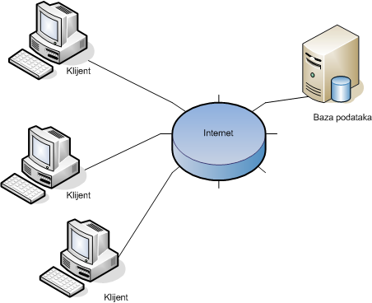

Slika 1: Veza između servera i klijentskih mašina

Komunikacijski posrednik je bilo koji računarski proces čijim posredstvom komuniciraju klijent i server. Svi klijentovi zahtjevi i odgovori servera putuju kroz mrežu u obliku poruka koje se sastoje od informacija za kontrolu i prijenos podataka.

Čitav proces slanja zahtjeva i odgovora prikazan je na idućoj slici.

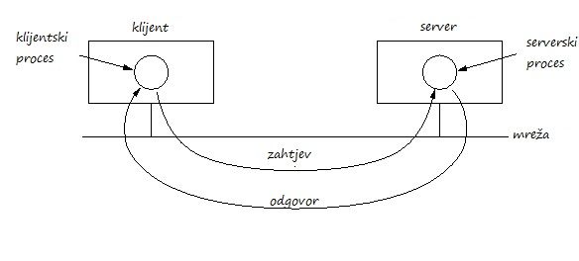

Slika 2: Slanje zahtjeva i odgovaranje na zahtjeve

Transakcijski servis se sastoje od baze podataka, sistema za upravljanje bazom podataka (DBMS – DataBase Managment System) i procedura za manipulaciju podacima. Glavna aplikacija na klijentu šalje zahtjeve serveru na kome se izvršavaju specijalne procedure koje su instalirane na njemu.

### 3.1.3 Izvještaji koje sistem generiše

Izvještaji predstavljaju jednu od primarnih komponenti našeg sistema u cilju adekvatnog upravljanja softverskim paketima i licencama u sklopu organizacije. Oni omogućavaju uvid u stanje softverskih paketa i licenci u toku cjelokupnog životnog ciklusa organizacije. Pružaju nam mogućnost analize softvera i licenci: koje softverske pakete posjedujemo, te na kojim hardverskim komponentama su instalirani, broj nabavljenih licenci, te uvid u njihovo stanje: da li postoji manjak licenci ili pak prevelik broj u odnosu na broj instaliranih softverskih paketa u sklopu organizacije. Također, izvještaji nam omogućavaju i upravljanje troškovima vezanim za nabavku potrebnih softverskih paketa.

#### 3.1.3.1 Grafički prikaz instaliranih programa, te njihovog licenciranja

*Diagram 3.1.3.1*

“Diagarm 3.1.3.1” nam omogućava svakodnevni uvid u broj instaliranih softverskih paketa kategorizovanih po proizvođaču. Ukoliko korisnik odabere stup “Microsoft” otvara mu se mogučnost pregleda licenciranja instalacija Microsoft softverskih paketa, te uvid u stanje troškova što je prikazano na diagramu ispod.

|  |
| --- |
| **Microsoft** |
| **Compliance:** **91.84%**  Ukupan broj licenciranih instalacija: 2000  Procijenjen trošak licenciranih instalacija: 0.00  Ukupan broj nelicenciranih instalacija: 300  Procijenjen trošak nelicenciranih instalacija: 0.00  **Ukupan broj instalacija:** 2100 |

*Diagram 3.1.3.2*

Također, korisnik ima mogućnost pregleda instalacija pojedinačnih softverskih paketa datog proizvođača, te uvid u licenciranje istih i stanje troškova.

*Diagram 3.1.3.3*

*Diagram 3.1.3.4*

|  |
| --- |
| **Office Professional** |
| **Compliance:** **81.68%**  Ukupan broj licenciranih instalacija: 263  Procijenjen trošak licenciranih instalacija: 0.00  Ukupan broj nelicenciranih instalacija: 59  Procijenjen trošak nelicenciranih instalacija: 0.00  **Ukupan broj instalacija:** 322 |

*Diagram 3.1.3.5*

#### 3.1.3.2 Grafički prikaz dostupnosti licenci

Ovaj tip diagrama nam omogućava kontrolu nabavke licenci.

*Diagram 3.1.3.6*

“Diagram 3.1.3.6” prikazuje broj dostupnih licenci datog proizvođača koje organizacija može rezervisati u slučaju potrebe.

*Diagram 3.1.3.7*

“Diagram 3.1.3.7” prikazuje broj dostupnih licenci za svaki softverski paket odabranog proizvođača, te procenat njihove rezervacije i uvid u stanje troškova.

*Diagram 3.1.3.8*

“Diagram 3.1.3.8” prikazuje broj dostupnih licenci za svaku verziju odabranog softverskog paketa, te procenat njihove rezervacije i uvid u stanje troškova.

|  |
| --- |
| **Office Professional 200** |
| **Dostupne:** **591**    Procijenjena vrijednost dostupnih licenci: 189  Za narudžbu(nije rezervisano): 0.00  Rezervisano: 0.00  Procijenjena vrijednost rezervisanih/za narudžbu: 0.00 |
| **Procijenjen trošak rezervisanih licenci: 0.00** |

*Diagram 3.1.3.9*

Klikom na bilo koji od ponuđenih stupaca u prethodnim diagramima pojavit će nam se slika poput “Diagram 3.1.3.9” koja sadrži informacije o broju dostupnih licenci, broju rezervisanih, te broju licenci koje su u planu za narudžbu i podatak o troškovima rezervisanih licenci.

#### 3.1.3.3 Template za izvještaj o instaliranom softveru

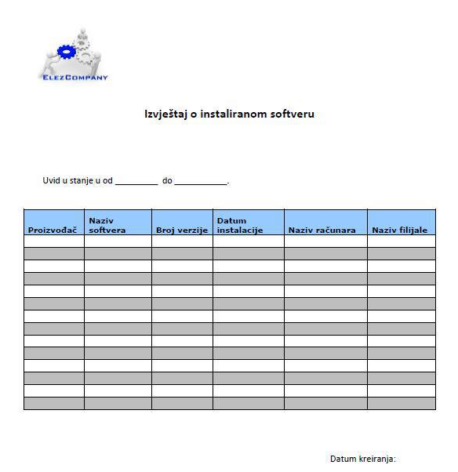

*Template 3.1.3*

#### 3.1.3.4 Template za izvještaj o sprovedenim licenciranjima

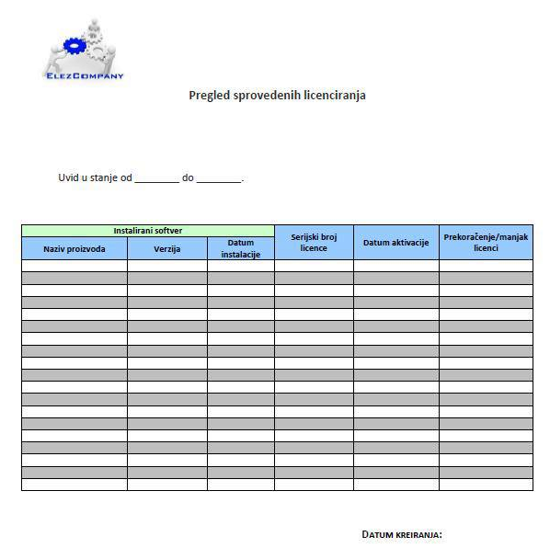

*Template 3.1.3.4.*

#### 3.1.3.5 Template za izvještaj o nabavljenim licencama

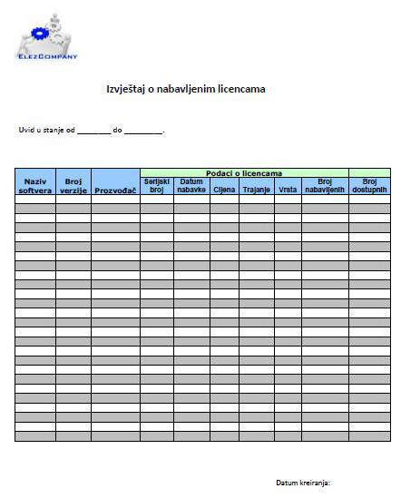

*Template 3.1.3.5*

## 3.2. Funkcionalni zahtjevi

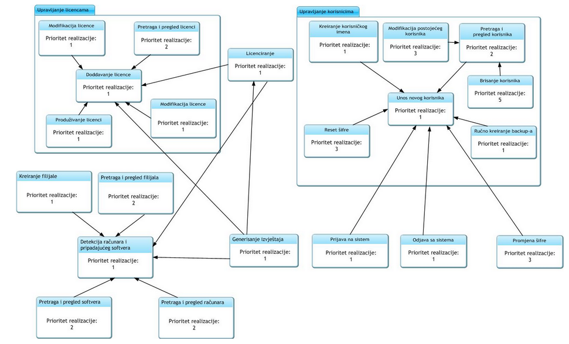

*Slika 3.2: Pregled međuzavisnosti sistema*

### 3.2.1. Prijava na sistem

**Opis**

Da bi korisnik pristupio bilo kojem dijelu sistema neophodno je da se najprije prijavi kao aktivan korisnik na sistem svojim korisničkim podacima. Ovaj proces se odvija svaki put kada korisnik želi obaviti neki zadatak koji je omogućen funkcionalnostima sistema.

U svakoj od funkcionalnosti, koja je opsiana funkcionalnim zahtjevima, a koja slijedi u ovom poglavlju dokumenta, ovaj korak je podrazumijevan kao preduslov.

**Prioritet**

1

**Preduslovi**

* Postoji potreba za pristupom sistemu.
* Postoji browser instaliran na računaru raspoloživom korisniku.
* Postoji pristup internetu radi pristupa web aplikaciji.

**Ulazi**

* Korisničko ime definisano u skladu sa nefunkcionalnim zahtjevom Sigurnost-NFZ8.
* Lozinka definisana u skladu sa nefunkcionalnim zahtjevom Sigurnost- NFZ8.

**Uslovi validnosti**

* Lozinka u skladu sa nefunkcionalnim zahtjevom Sigurnost- NFZ8.
* Lozinka je u skladu sa zapisom u bazi podataka za korisnika.

**Obrada**

* Sistem provjerava da li su podaci u bazi podataka.
* Sistem generiše predodređene izlaze.

**Izlaz**

* Pokreće se određena forma u zavisnosti od privilegija.

### 3.2.2. Odjava sa sistema

**Opis**

Ukoliko korisnik želi da prestane sa radom na sistemu neophodno je da se odjavi sa sistema.

**Prioritet**

1

**Preduslovi**

* Korisnik je već prijavljen na sistem.
* Postoji potreba za odjavom sa sistema.

**Ulazi**

* Zahtjev za odjavom (odabirom adekvatnog linka na korisničkom interfejsu) .

**Uslovi validnosti**

* Korisnik je odabrao pravi link za odjavu .

**Obrada**

* Procesiranje zahtjeva za odjavom, te se korisnik uspješno odjavljuje sa sistema
* Nakon toga, se pokreće forma za prijavom.

**Izlaz**

* Prikaz forme za prijavu.

**Funkcionalni zahtjevi**

* Sistem onemogućava neželjene upade zahtjevima za ponovnom prijavom svaki put kada se korisnik odjavi sa Sistema.

### 3.2.3. Ručno kreiranje backup-a baze podataka

**Opis**

Administatoru je omogućeno da ručno kreira backup baze podataka.

**Prioritet**1

**Preduslovi**

* Administator prijavljen na sistem.
* Baza podataka ispravno funkcionira.

**Ulazi**

* Lokacija na lokalnom ili eksternom HDD-u na koju se snima sigurnosna kopija.

**Uslovi validnosti**

* Lokacija za snimanje postoji i moguće joj je pristupiti.

**Obrada**

* Sistemska baza podataka zamrzava svoje trenutno stanje po primitku zahtjeva, te se kreira tzv. *dump* baze koji predstavlja datoteku u kojoj je sadržana struktura baze podataka sa svim podacima iz baze podataka. Tokom kreiranja backup-a baza podataka normalno funkcionira.

**Izlaz**

* Poruka o uspješno izvršenom backup-u baze.
* Na specificiranoj lokaciji za snimanje sigurnosne kopije kreirana je *dump* datoteka baze podataka.

### 3.2.4. Kreiranje novog korisnika

**Opis**

Ova funkcionalnost je omogućena administratoru nakon uspješne prijave na sistem, te odabira opcije unosa korisnika sistema

**Prioritet**

1

**Preduslovi**

* Administator je uspješno prijavljen na sistem.
* Postoji potreba za kreiranjem korisnika sistema.

**Ulazi**

* + Ime korisnika;
  + Prezime korisnika;
  + Kontakt korisnika, broj telefona;
  + Email adresa korisnika;
  + Privilegija korisnika( „administator“, „IT osoblje“, „Ostali“);
  + Lozinka, te će je korisnik sam izmjeniti nakon prijavljivanja na sistem.

**Uslovi validnosti**

* Ulazni podaci nisu prazni i validnog formata.

**Obrada**

* Sistem kreira korisničko ime. Korisničko ime se kreira tako da se uzme prvo slovo imena, zatim se doda prezime te broj koji predstavlja broj ponavljanja tog korisničkog imena u bazi podataka.
* Sistem također generira datum kreiranja na trenutni sistemski datum.
* Sistem kreira novi korisnički račun u sistemskoj bazi podataka.

**Izlaz**

* Poruka o uspješnom kreiranju novog korisničkog računa.

### 3.2.5. Modifikacija postojećeg korisnika

**Opis**

Ova funkcionalnost je omogućena administratoru nakon uspješne prijave na sistem, te odabira opcije modifikacije postojećeg korisnika sistema.

**Prioritet**

1

**Preduslovi**

* + Administrator je uspješno prijavljen na sistem.
  + Postoji bar jedan korisnički račun u sistemskoj bazi podataka.
  + Administrator je odabrao korisnika čije podatke želi izmjeniti(putem opcije pretrage).
  + Postoji potreba za modifikacijom podataka o korisniku.

**Ulazi**

* + Podatak koji je potrebno promjeniti, osim korisničke šifre.

**Uslovi validnosti**

* Ulazni podatak(ili podaci) nije prazan, te da su validnog formata.

**Obrada**

* Sistem na osnovu unesnog podataka te pronađenog korisnika, ažurira zapis o tom korisniku u bazi podataka.

**Izlaz**

* Poruka o uspješnoj modifikaciji korisničkog računa.

### 3.2.6. Brisanje postojećeg korisnika

**Opis**

Ova funkcionalnost je omogućena administratoru nakon uspješne prijave na sistem, te odabira opcija brisanja korisnika sistema

**Prioritet**

3

**Preduslovi**

* + Administrator je uspješno prijavljen na sistem.
  + Postoji potreba za brisanjem korisnika sistema.
  + Postoji korisnički račun u bazi podataka.

**Ulazi**

**/**

**Uslovi validnosti**

* Prethodno je odabran korisnik koji se želi obrisati.

**Obrada**

* Sistem ažurira sistemsku bazu podataka, tako da se brišu podaci o korisniku

**Izlaz**

* Poruka o uspješnom brisanju korisničkog računa.

### 3.2.7. Pretraga i pregled korisnika

#### Opis

Administrator ima mogućnost pretrage korisnika unutar kompanije.

**Prioritet**

2

**Preduslovi**

* Administrator je uspješno prijavljen na svoj korisnički račun.

#### U sistemsu uneseni podaci o bar jednom korisniku.

**Ulaz**

Unesen je jedan od parametara:

* Ime korisnika;
* Prezime korisnika;

**Uslovi validnosti**

Unesen je jedan od parametara pretrage.

#### Obrada

#### Sistem pristupa podacima u bazi podataka i vraća listu korisnika koji odgovaraju unesenom atributu.

#### Izlaz

#### Sistem prikazuje elemenata liste u formatu : “ime : prezime : korisničkoIme”.

### 3.2.8. Promjena širfe od strane korisnika

**Opis**

Svakom korisniku sistema je omogućeno da promjeni šifru svog korisničkog računa. Prethodno je potrebno da se prijavi na sistem.

**Prioritet**3

**Preduslovi**

* Korisnik prijavljen na sistem.
* Baza podataka ispravno funkcionira.

**Ulazi**

* Nova šifra.

**Uslovi validnosti**

* Ulazni podak nije prazan.
* Šifra je u validnom formatu.

**Obrada**

* Sistem pronalazi zapis o korisničkom računu te modifikije taj zapis sa prethodno unesem šifrom, koja će predstavljati novu šifru datog korisnika.

**Izlaz**

* Poruka o uspješnoj akciji promjene šifre korisničkog računa.
* Ažuriran zapis o korisniku u bazi podataka.

### 3.2.9. Licenciranje

**Opis**

Ova funkcionalnost omogućena je osoblju IT odjela nakon uspješne prijave na sistem, te odabira opcija licenciranja.

**Prioritet**1

**Preduslovi**

* Postoji potreba za licenciranjem softvera.
* Osoba iz IT odjela je uspješno prijavljena na sistem.

**Ulazi**

* Softver;
* Licenca
* Datum aktivacije.

**Uslovi validnosti**

* Odabrani softver, odabrana licenca te da je datum ispravnog formata.

**Obrada**

* Na osnovu odabrane licence i odabranog softvera, vrši se pridruživanje licence i softvera, čime se nelicencirani softver adekvatno licencira. Sve to se odnosi na odabrani računar
* Broj dostupnih licenci se smanjuje za jedan.

**Izlazi**

* Poruka o uspješnoj operaciji licenciranja.

### 3.2.10. Detekcija računara i pripadajućeg softvera

**Opis**

Skeniranje softvera se vrši putem command line, specificiranjem komande koja dobavlja podatke o instaliranom softveru na određenom računaru. To je omogućeno osobama iz IT odjela(da pregledaju taj softveru, radi boljeg uvida u stanje softvera).

**Prioritet**1

**Preduslovi**

* Osoba iz IT odjela je uspješno prijavljena na sistem.

**Ulazi**

**/**

**Obrada**

* Nakon što se klikne odgovarajući button na aplikaciji, dobavljaju se podaci o softverima na računaru, te se ažurira baza podataka.
* Dobavljaju se podaci o računaru

**Izlazi**

* Baza podataka je ažurirana podacima o instaliranim softverima, te računarima.

### 3.2.11. Pretraga i pregled softvera

#### Opis

Zaposlenik IT odjela kompanije ima mogućnost pretrage softvera unutar kompanije.

**Prioritet**

2

**Preduslovi**

Korisnik je uspješno prijavljen na svoj korisnički račun.

#### U sistemsu uneseni podaci o bar jednom softveru.

**Ulaz**

Unesen je jedan od parametara:

* naziv softvera;
* datum instalacije;
* naziv proizviđača.

**Uslovi validnosti**

Unesen je jedan od parametara pretrage.

#### Obrada

#### Sistem pristupa podacima u bazi podataka i vraća listu softvera koji odgovaraju unesenom atributu.

#### Izlaz

#### Sistem prikazuje elemenata liste u formatu : “naziv : verzija : proizvodač : datum instalacije”.

### 3.2.12. Dodavanje licence

**Opis**

Nakon unosa podataka o nabavci licence, zaposlenik IT odjela kompanije unosi dodatne informacije o istoj.

**Prioritet**  
1

**Preduslovi**

* Uposlenik IT odjela je uspješno prijavljen na svoj korisnički račun.

**Ulazi**

* Serijski broj;
* Trajanje;
* Broj nabavljenih;
* Vrsta('open', 'trial', 'regularna')
* Broj nabavke
* Datum nabavke
* Cijena
* Status('validna' ukoliko nije isteklo trajanje, 'nevalidna' ukoliko je isteklo trajanje)

**Uslovi validnosti**

* Svi uneseni podaci su validnog formata i nisu prazni.

**Obrada**

* Na osnovu unesenih podataka, sistem kreira novi upis u bazi, kojim se detaljno evidentira nova licenca u sistemu.

**Izlaz**

* Ažurirana baza podataka.

### 3.2.13. Modifikacija licence

**Opis**

Ukoliko osoba zadužena za evidentiranje licence, izvrši pogrešan unos podatke, tj. atributa određene licence, sistem omogućava jednostavnu izmjenju istih.

**Prioritet**  
1

**Preduslovi**

* Uposleni IT odjela je uspješno prijavljen na svoj korisnički račun.

**Ulazi**

Unesena je nova vrijednost jednog ili više sljedećih atributa:

* Serijski broj;
* Trajanje;
* Broj nabavljenih;
* Vrsta('open', 'trial', 'regularna')
* Broj nabavke
* Datum nabavke
* Cijena

**Uslovi validnosti**

U ovisnosti od unesni ulaza:

* Unesen je serijski broj licence.
* Unesena je broj nabavljenih licenci.
* Unesena je vrsta date licence.
* Unesen je broj nabavke
* Unesen je datum nabavke
* Unesena je cijena

**Opći uslov validnosti:**

* Svi uneseni podaci su validnog formata.

**Obrada**

* Sistem vrši zamjenu postojećih vrijednosti sa novounesenim vrijednostima, čime se ažurira baza podataka.

**Izlaz**

* Ažurirana baza podataka.

### 3.2.14. Produživanje licence

**Opis**

U ovisnosti od dogovora između kompanije i dobavljača, moguće je izvršiti produživanje trajanja licence.

**Prioritet**  
1

**Preduslovi**

* Uposlenik IT odjela je uspješno prijavljen na svoj korisnički račun.

**Ulazi**

* Datum trajanja.

**Uslovi validnosti**

* Odabrana je licenca, čije prudužavanje korisnik želi izvršiti.

**Obrada**

* Sistem prikazuje korisniku podatke odabrane licence.
* Sistem dozvoljava korisniku promjenu trajanja licence.
* Sistem evidentira novo trajanje date licence.

**Izlaz**

* Ažurirana baza podataka.

### 3.2.15. Pretraga i pregled licenci

#### Opis

Zaposlenik IT odjela kompanije ima mogućnost pretrage licenci unutar kompanije.

**Prioritet**

2

**Preduslovi**

Korisnik je uspješno prijavljen na svoj korisnički račun.

#### U sistemsu uneseni podaci o bar jednoj licenci.

**Ulaz**

Unesen je jedan od parametara:

* serijski broj;
* vrsta.

**Uslovi validnosti**  
Unesen je jedan od parametara pretrage.

#### Obrada

#### Sistem pristupa podacima u bazi podataka i vraća listu licenci koje odgovaraju unesenom atributu.

#### Izlaz

#### Sistem prikazuje elemenata liste u formatu : “serijski broj : trajanje : broj nabavljenih : broj dostupnih : vrsta”.

### 3.2.16. Pretraga i pregled računara

#### Opis

Zaposlenik IT odjela kompanije ima mogućnost pretrage računara unutar kompanije.

**Prioritet**

2

**Preduslovi**

Korisnik je uspješno prijavljen na svoj korisnički račun.

#### U sistemsu uneseni podaci o bar jednom računaru.

**Ulaz**

Unesen je jedan od parametara:

* naziv računara;
* operativni sistem
* naziv filijale.

**Uslovi validnosti**

Unesen je jedan od parametara pretrage.

#### Obrada

#### Sistem pristupa podacima u bazi podataka i vraća listu računara koji odgovaraju unesenom atributu.

#### Izlaz

#### Sistem prikazuje elemenata liste u formatu : “naziv : operativni sistem:filijala”.

### 3.2.17. Generiranje izvještaja

**Opis**

Uposlenik IT odjela ima mogućnost kreiranja izvještaja kako bi omogućio uposlenicima organizacije uvid u stanje softverskih paketa i licenci koje firma posjeduje, s ciljem poboljšanja poslovanja.

**Prioritet**1

**Ulazi**

* Odabran je naziv/ tip izvještaja;
* Datum koji predstavlja donju granicu za uvid u stanje;
* Datum koji predstavlja gornju granicu za uvid u stanje;
* Datum kreiranja izvještaja;

**Uslovi validnosti**

* Odabran je naziv/tip izvještaja;
* Unesen je početni datum;
* Unesen je krajnji datum;
* Unesem kreiranja izvještaja;

**Obrada**

* Uneseni podaci o izvještaju se prikazuju na formi.

**Izlaz**

* Prikazani izvještaja te mogućnost ispisa u .pdf formatu.

### 3.2.18. Kreiranje filijale

**Opis**

Administrator ima mogućnosti kreirati novu filijalu kompanije.

**Prioritet**

1

**Preduslovi**

* + Administrator je uspješno prijavljen na sistem.
  + Postoji potreba za kreiranjem nove filijale.

**Ulazi**

* + Naziv;
  + Grad;
  + Adresa;
  + Broj telefona;
  + E-mail.

**Uslovi validnosti**

* Unesen je naziv filijale.
* Unesen je grad.
* Unesen je broj telefona.
* Unesen je e-mail.
* Uneseni podaci su validnog formata.

**Obrada**

* Sistem na osnovu unesenih podataka kreira novu filijalu u bazi podataka.

**Izlaz**

* Poruka o uspješnom kreiranju nove filijale.

### 3.2.19. Pretraga i pregled filijala

#### Opis

Administrator ima mogućnost pretrage filijala unutar kompanije.

**Prioritet**

2

**Preduslovi**

* Administrator je uspješno prijavljen na svoj korisnički račun.
* U sistem su uneseni podaci o bar jednoj filijali.

**Ulaz**

Unesen je jedan od parametara:

* naziv filijale;
* grad;
* adresa.

**Uslovi validnosti**

* Unesen je jedan od parametara pretrage.

#### Obrada

#### Sistem pristupa podacima u bazi podataka i vraća listu filijala koje odgovaraju unesenom atributu.

#### Izlaz

#### Sistem prikazuje elemenata liste u formatu : “naziv : grad : adresa : broj telefona : email”.

### 3.2.20. Modifikacija postojeće filijale

**Opis**

Ukoliko osoba zadužena za evidentiranje filijale, izvrši pogrešan unos podatke, tj. atributa određene filijale, sistem omogućava jednostavnu izmjenju istih.

**Prioritet**  
1

**Preduslovi**

* Administrator je uspješno prijavljen na svoj korisnički račun.

**Ulazi**

Unesena je nova vrijednost jednog ili više sljedećih atributa:

* Naziv;
* Grad;
* Adresa;
* Broj telefona;
* E mail.

**Uslovi validnosti**

U ovisnosti od unesni ulaza:

* Unesen je naziv filijale.
* Unesen je grad u kojem se filijala nalazi.
* Unesena je adresa filijale.
* Unesen je broj telefona.
* Unesena je e-mail.

**Opći uslov validnosti:**

* Svi uneseni podaci su validnog formata.

**Obrada**

* Sistem vrši zamjenu postojećih vrijednosti sa novounesenim vrijednostima, čime se ažurira baza podataka.

**Izlaz**

* Ažurirana baza podataka.

### 3.2.21. Brisanje postojeće filijale

**Opis**

Ova funkcionalnost je omogućena administratoru odjela nakon uspješne prijave na sistem, te odabira opcija brisanja postojeće filijale

**Prioritet**

3

**Preduslovi**

* + Administrator je uspješno prijavljen na sistem.
  + Postoji potreba za brisanjem filijale.
  + Postoji bar jedna filijala u bazi podataka.

**Ulazi**

* ID filijale koja se želi obrisati

**Uslovi validnosti**

* Postoji filijala sa unesenim ID-em.

**Obrada**

* Sistem ažurira sistemsku bazu podataka, tako da se brišu podaci o filijali

**Izlaz**

* Poruka o uspješnom brisanju filijale.

## 3.3. Nefunkcionalni zahtjevi i osobine sistema

Ranije su opisani zahtjevi koji se odnose na to šta će konkretno razmatrani sistem omogućavati svojim korisnicima. U ovom odjeljku opisat će se zahtjevi koji se odnose na osobine sistema kao cjeline, a koje direktno utječu na način, kvalitet, sigurnost, brzinu i pouzdanost ostvarivanja funkcionalnih zahtjeva.

### 3.3.1 Performanse sistema

#### NFZ-1

Vrijeme odziva sistema prilikom kreiranja podataka, u opštem slučaju, ne treba preći pet sekundi.

#### NZF-2

Vrijeme odziva sistema prilikom čitanja podataka, u opštem slučaju, ne treba preći pet sekundi.

#### NFZ-3

Vrijeme odziva sistema prilikom ažuriranja podataka, u opštem slučaju, ne treba preći tri sekunde.

#### NFZ-4

Vrijeme odziva sistema prilikom brisanja podataka, u opštem slučaju, ne treba preći pet sekundi.

### 3.3.2 Fizička sigurnost sistema

#### NFZ-5

Centralni serverski računar nalazit će se u zaštićenoj sobi kojoj će moći pristupiti samo osobe sa odgovarajućim odobrenjem i ključem.

Posebno zaštićena serverska soba podrazumijeva okruženje u kojem je serverski računar sa odgovarajućom opremom zaštićen od pristupa osoba koje ne spadaju u stručno tehničko osoblje.

#### NFZ-6

Zaštićena soba bit će opremljena na način da sprječava naponske udare, raspolagat će protupožarnim alarmom, bit će smještena na poziciji koja onemogućava ili znatno smanjuje mogućnost poplave, te će u njenoj direktnoj blizini biti zabranjeno pušenje.

#### NFZ-7

Potrošne komponente i oprema bit će porijeklom od proizvođača opreme koji garantuje poštivanje standarda relevantnih za fizičku i sigurnost korištenja odgovarajuće opreme.

Proizvođači brendiranih komponenti i opreme garantiraju da te komponente i oprema zadovoljavaju odgovarajuće standarde za nivoe potrošnje električne enegije, kvalitet izrade i izdržljivost u upotrebi, te sigurnost upotrebe.

### 3.3.3 Sigurnost

#### NFZ-8

Kontrola prijave je regulisana korisničkim računima. Podaci svakog korisničkog računa su korisničko ime i korisnička lozinka. Prijava je validna ukoliko su korisnički podaci validni.

Korisničko ime se mora biti jedinstveno u bazi podataka. Sistem kreira korisničko ime. Korisničko ime se kreira tako da se uzme prvo slovo imena, zatim seoda prezime te broj koji predstavlja broj ponavljanja tog korisničkog imena u bazi podataka.

Korisnička lozinka se mora satojati od minimalno šest znakova, pri čemu minimalno jedan znak mora biti broj, izuzev lozinke koju administrator kreira prilikom kreiranja novog korisnika.

#### NFZ-9

Postojat će različite kategorije korisnika sa različitim pravima pristupa funkcijama sistema

U sistemu će postojati tri nivoa privilegija za korisnike: administrator, IT osoblje i ostali (menadžer, knjigovođa), gdje će svaka kategorija korisnika imati pristup samo onim funkcijama sistema koje su im potrebne za rad.

### 3.3.4 Backup

#### NFZ-10

Nakon što je napravljen backup podataka, može postojati potreba za povratkom ti podataka u bazu podataka, te će isti biti omogućen na način da se baza popuni podacima iz backupa. Omogućen je povratak punog ili inkrementalnog backupa koji postavlja sistem u stanje kakvo je bilo u vrijeme izvršenog backupa.

### 3.3.5 Integritet podataka sistema

#### NFZ-11

#### Sistem će omogućavati praćenje broja dostupnih licenci na osnovu broja kupljenih i broja iskorištenih licenci.

#### NFZ-12

Podaci kojima sistem raspolaže bit će validirani prije svake transakcije.

Validiranjem transakcije osigurava se da su svi podaci validni, usklađeni jedni sa drugima i usklađeni sa podacima kojima sistem raspolaže. Transakcija nije validna ako makar jedna validacija ne uspije ili ne odgovara stvarnom stanju. Transakcija se odbija ako nije validna.

### 3.3.6 Pristupačnost sistema za korištenje

#### NZF-13

Grafički korisnički interfejs sistema će biti jednostavnog i intuitivnog dizajna bez suvišnih opcija i detalja, nedvosmislen i na bosanskom jeziku.

Jednostavan i intuitivan dizajn interfejsa, te upotreba vlastitog jezika olakšava i ubrzava obuku korisnika i omogućava brzo privikavanje na svakodnevno korištenje sistema.

#### NFZ-14

Grafički korisnički interfejs sistema će biti sačinjen od grafičkih kontrola sa dovoljno velikim i čitkim fontovima koji će služiti za navigaciju korisnika kroz interfejs.

Dovoljno velik i čitak font osigurava da korisnici ne zamaraju oči dok rade sa sistemom i da se brzo i jednostavno snalaze u interfejsu.

### 3.3.7 Skalabilnost

#### NFZ-15

S obzirom da je sistem implementiran u programskom jeziku Java, to je olakšano proširivanje postojećih funkcionalnosti bez potrebe mijenjanja istih, tj. sistem je sam po sebi skalabilan. Ovaj sistem će biti napravljen tako da će mu se moći dodavati nove funkcionalnosti u skladu sa potrebama klijenta. Budući da se skalabilini sistemi ponašaju i predvidivo to znači da se neće smanjiti vrijeme odziva u slučaju povećanja broja korisnika, količine podataka ili dodavanja nove funkcionalnosti i odgovorit će na korisnikove zahtjeve. Dakle, u slučaju povećanja broja korisnika, sistem će biti u mogućnosti da obavlja sve svoje funkcije bez poteškoća, bit će dodani novi računari u mrežu (ukoliko je to potrebno), bit će dodijeljene uloge i privilegije korisnicima ili u slučaju proširivanja funkcionalnosti sistema, sistem će raditi neometano.

### 3.3.8 Dostupnost

#### NFZ-16

Sistem će biti dostupan 12 sata dnevno, 7 dana u sedmici, osim u vremenu predviđenom za održavanje. Održavanje sistema neće uticati na rad korištenog sistema. Omogućit će se dodatni izvori napajanja koji će rad sistema produţiti na 2 dodatna sata u slučaju nestanka struje.